«Қызығушылықтар әлемінде»

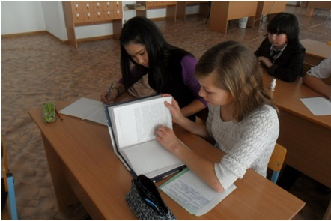
Көктемгі демалыстар- ең қызықты кезең, осы күндері де мектептің есіктері балалар ушін ашық,біреулері би билеп, ән салып, спорттық мерекелерге қатысып жатыр, бүгін де мектепте 8 сынып оқушылар арасында «қызығушылықтар әлемінде» атты ойын- сайыс өтті, оқушылар белсеңді қатысып, тарих, география, дүниетану пәні бойынша білімдерін көрсетті, нәтижесінде.... достық жеңді!
Барлық қатысушылар ойынға риза болып қалды, ойын ұйымдастырушыларға алғыс білдіреміз!

